Бабич Вероніка

ІН-82\2

Практична робота №9

Абстрактні класи

Постановка задачі

Створити абстрактний клас «літак»і похідні від нього «винищувач» та «пасажирський лайнер». Функції введення та виведення даних в базовому класі зробити абстрактними і визначити їх конкретно в похідних класах. Продемонструвати їхню роботу.

using System;

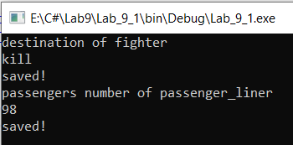using System.Collections.Generic;

using System.Linq;

using System.Text;

using System.Threading.Tasks;

namespace Lab_9_1

{

abstract class plane

{

public abstract void input();

}

class fighter : plane

{

string destination;

public override void input()

{

Console.WriteLine("destination of fighter");

destination = Console.ReadLine();

Console.WriteLine("saved!");

}

}

class passenger_liner : plane

{

int passengers;

public override void input()

{

Console.WriteLine("passengers number of passenger_liner");

passengers = Convert.ToInt32(Console.ReadLine());

Console.WriteLine("saved!");

}

}

class Program

{

static void Main(string[] args)

{

fighter F = new fighter();

F.input();

passenger_liner P = new passenger_liner();

P.input();

Console.ReadLine();

}

}

}